 phpinfo() 打印出有哪些系统环境变量

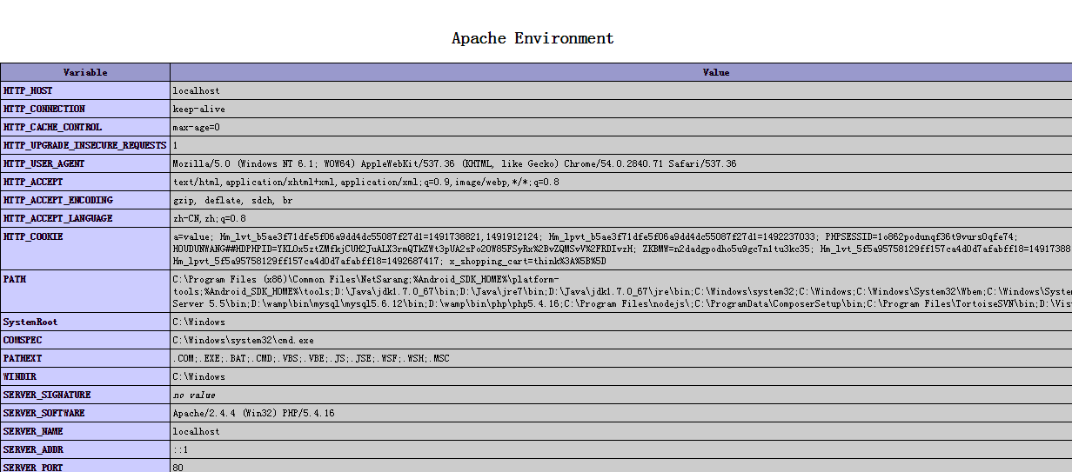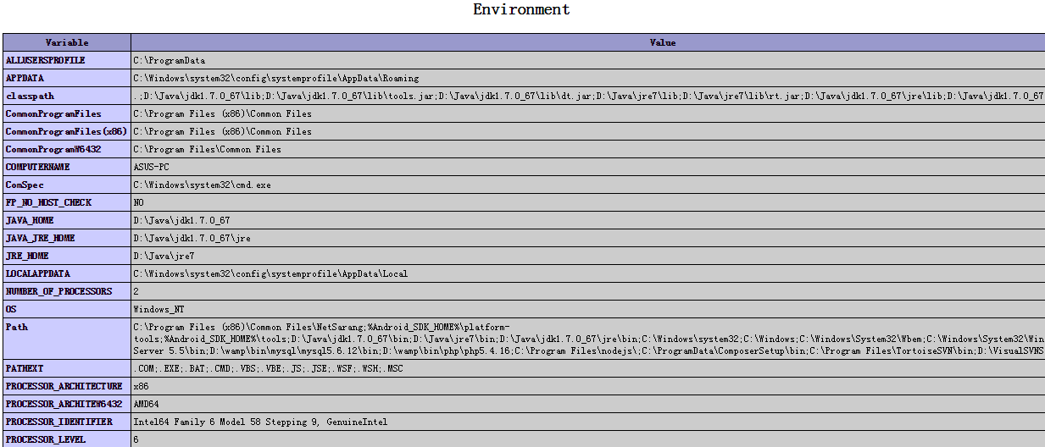

如图 variables  下的列表 就是系统的环境变量

比如

**echo *getenv('HTTP_HOST'); //localhost***